蒜炒花椰菜
花椰菜不只能防癌，還能抗氧化、養顏美容，富含維生素B群、C，這些成分屬於水溶性，易受熱溶出而流失，所以煮花椰菜不宜高溫烹調，也不適合直接汆燙後沾醬食用。不妨使用「水炒法」，用一點點水燜熟，更能保留青花菜的養分。
食材：綠花椰菜1顆、蒜頭3瓣、紅蘿蔔少許、杏鮑菇1條、沙拉油少許、水適量、鹽巴適量、黑胡椒適量
作法：
- 將花椰菜洗淨切好，用滾水川燙1分鐘後撈起。
- 紅蘿蔔洗淨切片狀、杏鮑菇切條狀、大蒜切碎備用。
- 熱鍋加入少許的沙拉油，加入蒜末爆香，再放入紅蘿蔔拌炒。
- 加入青花椰菜、杏鮑菇翻炒拌勻。
- 加入適量的水，蓋上鍋蓋燜煮約 2分鐘。
- 再加入少許的鹽和黑胡椒調味即可享用。

蒜炒花椰菜圖解
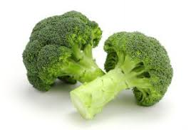 | 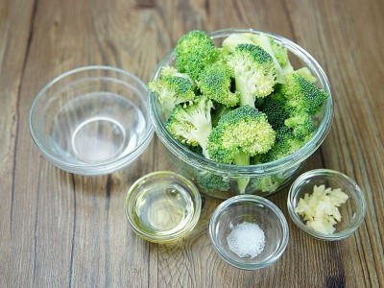
1.花椰菜 | 2.花椰菜洗淨、備食材
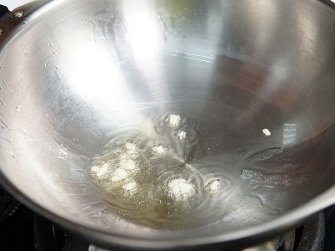 | 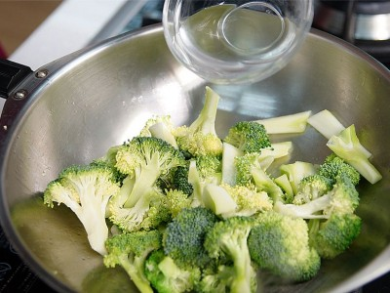
3.一湯匙沙拉油，炒香蒜末，再放入紅蘿蔔拌炒 | 4.加入花椰菜、杏鮑菇拌炒均勻，鍋邊再加入約30c.c.水
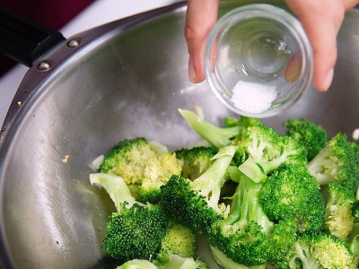 | 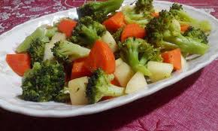
5.適量的鹽巴與黑胡椒調味 | 6.色香味俱全的蒜炒花椰菜

